第七届中国公益慈善项目交流展示会
答疑汇总

A.准备申请参展
A1. 第七届中国慈展会举办的时间和地点是
时间：2019年9月20日-22日
地点：深圳会展中心1号馆、5号馆和6号馆，分别为1号馆-脱贫攻坚主题展馆、5号馆-消费扶贫展馆和6号馆-公益体验馆。
A2.展会的重要活动的时间地点安排是？
- 中国慈展会报名启动大会
时间：2019年5月31日
- 各板块申报时间
中国慈展会展位申报、项目路演/产品推介、信息发布申报时间
时间：2019年5月31日-2019年7月20日
地点：全国
中国慈展会分议题研讨会/互动沙龙申报时间
时间：2019年5月31日-2019年7月20日
地点：全国
中国慈展会资源对接申报时间
时间：2019年5月31日-2019年7月15日
地点：全国
2019中国公益慈善项目大赛
时间： 2019年5月31日-2019年6月30日
地点：全国

三、启动仪式
时间：2019年9月20日上午
地点：深圳会展中心
四、展示交流与资源对接
时间：2019年9月20日-22日
地点：深圳会展中心
五、主题研讨会（国际公益峰会）
时间：2019年9月20日全天
地点：深圳会展中心会议室
六、分议题研讨会
时间：2019年9月20日-22日
地点：深圳会展中心会议室
七、闭门会议
时间：2019年9月22日上午
地点：深圳会展中心会议室
八、总结发布会
时间：2019年9月22日下午
地点：深圳会展中心1号馆中心舞台

A3：展示交流报名时间进度表？
- 申报阶段（5月31日-7月20日）：各机构于慈展会官网www.cncf.org.cn进行报名，提交申报资料；
- 参展机构名单公布阶段（8月1日-8月20日）：各机构可登陆官网查询申报情况，组委会办公室将通过官网、微信陆续公布第七届中国慈展会参展机构名单；
- 参展资料收集阶段（8月20-9月10日）：参展机构需根据组委会办公室工作要求，按时提交材料；
- 参展机构报到、布展阶段（9月18日-19日）：参展机构需前往深圳会展中心完成报到工作，凭参展证进入会场开始布置展位；
- 慈展会开展阶段（9月20日-22日）：参展机构需安排工作人员在展位进行项目介绍及交流洽谈；
- 撤展阶段（9月22日下午）：参展机构需在展会结束当天完成撤展工作。

A4.参展申请方是否符合参展资质？
参展申报方为政府及事业单位、经工商部门、民政部门等有关部门登记注册或备案且从事公益慈善事业相关的单位；参展申报方无严重违法、违规、失信、活动异常等记录。

A5.本届中国慈展会有哪些展区？各展区有什么区别？
本届中国慈展会将在三个展馆举行，分别是1号馆为脱贫攻坚主题展馆，5号馆为消费扶贫展馆，6号馆为公益体验馆。
场馆号 | 展区名称 | 内容
1号馆 | 深度贫困地区专题展区 | 重点围绕“三区三州”等深度贫困地区在脱贫攻坚中对项目、资金、人才、信息、技术等方面的多元需求，通过需求发布、项目路演、产品推介和特色旅游扶贫线路宣传推广等方式，生动展现深度贫困地区在扶贫开发中的独特资源、特定需求及特色项目，激发和调动社会力量参与深度贫困地区脱贫攻坚的积极性，促进社会慈善资源与深度贫困地区脱贫需求的精准、有效对接。
脱贫攻坚主题展馆 | 社会组织脱贫攻坚展区 | 展示慈善组织、志愿服务、社会工作等社会力量参与脱贫攻坚的突出成绩，重点围绕教育扶贫、健康扶贫、产业扶贫、就业扶贫等领域的创新项目、典型案例与特色成果，以及慈善新技术和科技公益产品等在扶贫领域的应用，全面展现慈善力量在助力脱贫、防止返贫和推动贫困地区实现可持续发展中的最新业态和创新探索。
 | 企业脱贫攻坚展区 | 全面展现中央企业、国有企业、民营企业等社会力量，在参与脱贫攻坚、履行企业社会责任和支持慈善事业发展方面的行动规划、典型案例和突出成果。
5号馆  消费扶贫展馆 | 消费扶贫展馆 | 重点展示帮助贫困地区和贫困人口脱贫的扶贫类产品，通过产品展销、现场体验、路演推介等方式，宣传推广消费扶贫产品，引导社会力量支持购买消费扶贫产品，并积极引入电商平台等“专业买家团”，不断拓宽扶贫产品的营销渠道，促进贫困地区扶贫产品与社会慈善资源的有效对接，实现消费拉动产业“造血扶贫”的目的。
6号馆  公益体验馆 | 科技慈善展区 | 集中展示通过运用新兴科技大数据分析、互联网技术等方式，在改进公益手段、革新公益模式、链接社会资源、提升公益效能，以及在帮助特殊群体参与社会活动、创造社会价值等方面，产生重大社会影响力、具有启发性、创造性、前瞻性的公益项目。
 | 金融慈善展区 | 重点展示通过“慈善+金融”等模式，带动地方产业发展，帮助特殊群体参与社会活动、创造社会价值等方面，产生重大社会影响力、具有可复制性、创造性、典范性的金融慈善项目。
 | 生态慈善展区 | 展示和推介帮助贫困地区配套实施、开发一些符合当地资源与环境优势的公益项目，并集中展示在实施过程中发展与生态保护紧密结合、市场相对稳定的特色产业。
 | 社会服务展区 | 集中展示针对困难群体、边缘群体、脆弱群体和问题群体，提供社会服务、心理援助和社区支持的机构和项目，以期凝练出社会组织在动员社会资源、开拓服务空间、参与政府公共服务供给、提供更有针对性的个人社会服务道路上的发展与探索，以及近年来突破传统、走向多元和革新供给模式的社会服务新征程，重点展现专业化、多样化的社会服务在服务特殊群体和推动贫困地区可持续发展中的创新运用。
 | 粤港澳大湾区社会创新展区 | 集中展示粤、港、澳三地企业与社会组织在开展社会服务、增进民生福祉、参与社会治理、推动大湾区可持续发展上的优秀项目与创新案例，促进粤、港、澳三地在公益慈善领域的交流与合作。
A6.本届慈展会的展示方式有哪些？
本次慈展会分为3个主题展馆，单位可结合自身情况申报其中一个展馆的展示区展位进行项目/产品展示（一个单位能且仅能申报一个）；另外除了展示区展位，展馆内还设有沙龙区、路演区、信息发布区等。
 | 沙龙区 | 路演区 | 信息发布区 | 采访区
1号馆 | 2个 | 4个 | 1个 | 待定
5号馆 |  | 1个 |  | 待定
6号馆 |  | 1个 |  | 待定

展示区：
慈善展示区，分为标准展位和特装展位。标准展位单个占地面积约为9㎡（3m×3m），由组委会办公室统一规划搭建；特装展位单个占地面积一般分为18㎡、36㎡、54㎡、72㎡，由申报单位按照要求自行设计搭建，也可和主办方推荐的设计搭建单位合作。
注：进驻单位默认申请9平方米标准展位，如需18平方米及以上的展位需要参展方在报名表中勾选，如需其他面积，需要与慈展会组委会办公室联系商洽。由于入驻机构众多，展位编排由组委会统一安排，如有其他需求，请与慈展会组委会办公室联系。
- 沙龙区：
主要供各类参展主体开展小型沙龙、工作坊等活动。使用者需提前在官网申请，沙龙区可进行互动沙龙、工作坊，请根据需要进行选择；并提交相关材料（主要内容、介绍及PPT）。
- 路演区：
主要供参展方开展小型演讲、项目路演等活动。使用者需提前在官网申请，路演区可进行演讲（15分钟）、路演（30分钟），请根据需要进行选择，并提交相关材料（主要内容、介绍及PPT）。
- 采访区：
新闻媒体可以在此处进行新闻采访，以及其他新闻素材采集。
A7.什么叫做标准展位（标装）？
标准展位是指使用统一规格的材料，按统一规定模式搭建的展位，面积9㎡（3X3）；主办方提供搭建基本的框架，展位布置需要参展方负责；材料、尺寸待搭建商确认；通常配备：一桌两椅、射灯两盏、垃圾篓一个、楣板、地毯、电源等基本设施；具体搭建方案需留意官网通知。
A8.什么叫做特装展位？
特装展位可选面积为18㎡、36㎡、54㎡、72㎡。特装展位不包括标准展位的所有设施，只提供光地和电源。参展方可自主设计搭建个性化展位，并自行承担布展费用。
注：参展方展位（包含标装展位和特装展位）将收取一定费用的押金，撤展后将按规定返还，具体金额待定，届时由主场承建商发布相关事项通知。
A9.一家单位能否申报一个以上展示区展位？
本届中国慈展会规定，一家单位仅能申报一个展馆的一个展示区展位。请各单位结合展馆性质与自身需求决定申报哪一展馆的展位。
A10.一家单位有多个不同类型的项目，申报参展时，对项目数量是否有上限？
同一单位仅能申报一个主题展馆的一个展位，参展的项目需符合对应展区的主题性质且最多可申报2个项目。
A11: 关于路演和沙龙的位置与形式。
1.路演位置大致在1号馆展区的4个角落，5号馆有一个路演区，6号馆有一个路演区，环境为开放式，配置显示屏及电源，可容纳观众100人；
2.沙龙的环境为封闭式，可容纳观众为100人，有重要嘉宾可考虑做沙龙；3.路演和沙龙时间可视报名情况作调整，申请时请注明。
A12.参加慈展会收取费用吗？
申报参加本届中国慈展会展示交流、会议研讨、资源对接、配套活动均不收取任何费用。各版块申报方经组委会审核通过后，将获得展会现场的免费场地支持。但因参展而产生的布展费、交通费和食宿费等费用须由参展方自理。
A13.参展是否有补贴？如何申请？
组委会办公室将特设一定金额的参展补贴用以鼓励草根组织参展，尤其是鼓励“三区三州”等深度贫困地区，以及其他自然条件差、经济基础弱、贫困程度较深的地区组织参加慈展会。组委会办公室将综合考虑申请机构的所在地域、成立时间、参展预算和以往的参展情况、参展报到情况等因素，对部分参展机构给予一定的资金补贴。
参展补贴在展位申报中选择申报。
A14.参展补贴如何发放？什么时候发放？
欲申请参展补贴的单位需留意慈展会官网公告，成功申请到补贴的参展方请于参展报到时提交票据，补贴将于展会结束后发放。
A15. 补贴是否有一定的发放标准？
组委会办公室会综合考虑参展补贴申请方的组织成立时间、履历、所在地域、参展预算和以往参展情况等因素，确定其补贴资格和具体发放金额。发放标准另见官网公告。
A16.布展时间?
2019年9月18-19日，为参展机构报到、布展阶段。请参展方前往深圳市会展中心2楼完成报到，凭证件进入会场开始布置展位。标准展位参展方请于19日开始布置展位。
A17.撤展时间？
9月22日下午，参展机构需在展会结束当天完成撤展工作。

B.开始申请参展
B1.欲申请参展，申报流程是什么？

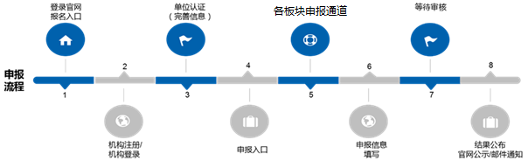
申报流程
1、 请登陆第七届中国慈展会官方网站www.cncf.org.cn，由首页 “报名入口”进入报名页面，并按步骤依次进行。
2、 请提前准备好机构资质扫描件，届时需要上传。
3、 登录用户中心完成【用户注册】并完善基础信息（原有账户仍可使用），完成【单位认证】后，获得唯一【申报代码】，各项申报都需使用该申报代码。
4、 请提前准备好机构资质扫描件，届时需要上传。
5、 单位认证后，点击【申报入口】，可进行展示交流、会议研讨、配套活动、资源对接等各项内容的申报。
6、 组委会办公室审核参展资质。
7、 官方渠道公布名单，通过审核的参展方将收到邮件、短信通知。
【用户注册】→【单位认证】→【申报入口】
1、【用户注册】
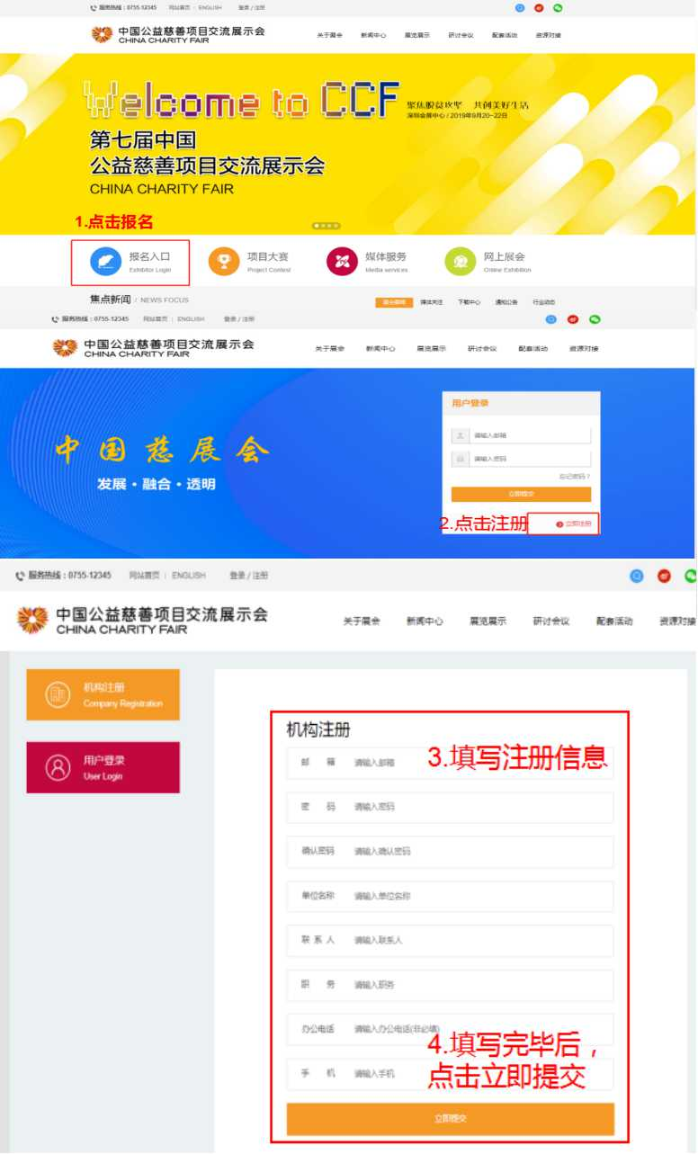

提交完成后会弹出【报名成功】的提示，并且页面会跳转到报名通道。

2、【单位认证】

3、【申报入口】
根据参展方需要报名的项目类型，选择点击相应模块进行报名。
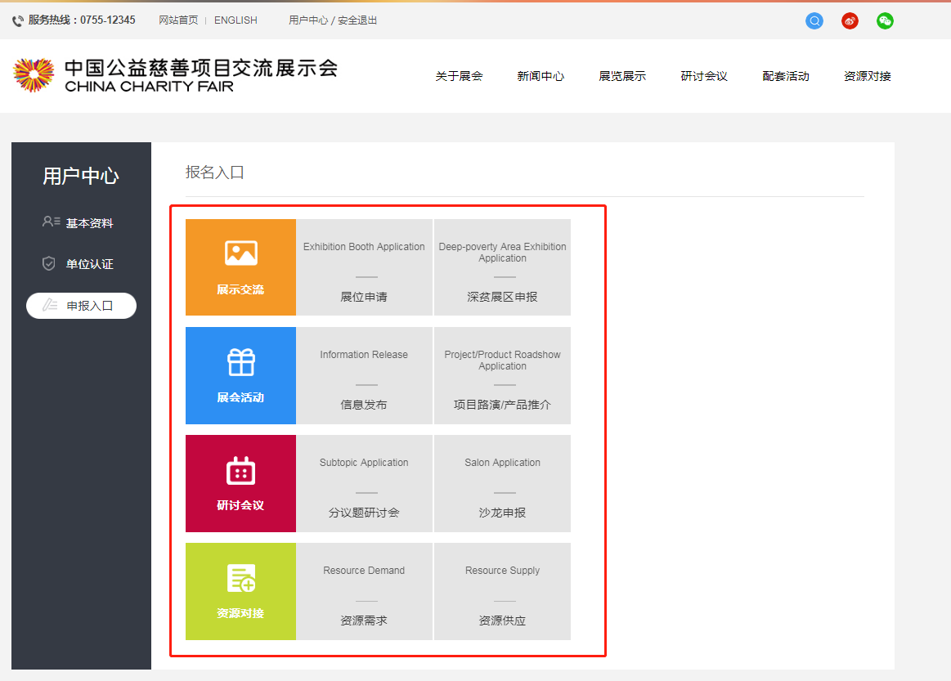

B2.必须通过官网的在线参展报名系统提交参展申请吗？是否接受别的形式（如电子邮件）？
必须。原则上不接受。
如遇组织（项目）因信息不畅、网络不便等原因而无法按时通过网上报名系统申请参展之特殊情况，主办方会酌情考虑、另作安排。请于申请截止日期（7月20日）前及时与慈展会社会组织展区招展办公室取得联系。
B3.重要的报名截止日期？
参展申报截止时间：7月20日
B4.截止日期以后还能参展报名吗？
逾期主办方原则上不再受理参展申请。（注：如遇信息不畅、网络不便等原因而无法按时通过网上报名系统申请参展之特殊情况，主办方会酌情考虑、另作安排。）
B5.网站登录不了
请先确认账号和密码是否填写正确，如还无法登陆，请更换IE浏览器再试试。
B6.之前注册过，但密码忘记了能否找回密码？
可以，具体操作根据网站找回密码提示进行。
B6. 参展报名入选标准
1、本届中国慈展会以机构为展示主体；参展申报方无严重违法、违规、失信、活动异常等记录，
2、参展申报方需以慈善项目为展示内容，项目具有代表性、示范性、前瞻性及可复制性等特点；
4、参展申报方必须依法注册登记且从事公益慈善相关事业；
5、参展申报方在业界有一定的影响力、创新力，对行业发展有正向引导作用。
B7. 某组织想要申报多个展会交流活动，是否需要分开填写？
是的，需要依次填写不同版块的申报表。
B8. 因信息修改等问题重复提交了几次申报申请，以哪个为准？
组委会以单位在申报截至前最后一次提交的表单为准。
B9.填写项目内容等文字时是否有字数限制？
有字数限制，如遇字数未达到限制但是却不能输入任何字符的情况，请使用文档文件进行编辑，不要使用word编辑后再复制到页面相应位置，并且避免空格等占用字符。

C.等待入选结果
C1.什么时候发布参展入选结果，如何得知？
主办方进行组织资质审核、筛选和统筹后，拟于2019年8月1日至8月20日开始分批次依据报名情况分批公布相关入选名单，并以电子邮件形式向入选社会组织发送参展确认邮件及附件《第七届中国公益慈善项目交流展示会参展责任书》（以下简称“《参展责任书》”）。
C2.其他活动入选结果，如何得知？
2019年8月1-20日公示展会相关活动、研讨会议、互动沙龙、路演活动、信息发布等的结果，申报机构通过中国慈展会官网、微信公众号查询申办结果；
C3.请问参展的确认邮件是发到参展联系人的邮箱还是机构的官方邮箱？
请注意查收，在慈展会官网申报时使用的联系人邮箱。
C4.未收到参展确认邮件即意味着未获参展资格吗？
不一定。有可能是邮件传送故障或者被系统拦截为垃圾邮件。
因此参展申请方如在8月20日后未收到主办方任何邮件，可随时与慈展会办公室取得联系、确认参展入选情况。
C5.项目大赛和项目参展都参加，能否都获补贴？
都能报名，是否能获取补贴取决于项目是否符合各自补贴要求，名单以主办方最终公示为准；（具体评审由组委会来定）
C6.总共有多少批名单公布？
具体公布批次和批次公布时间由慈展会组委会确定，预计是8月1日-8月20日期间。
C7.名单公布后未收到邮件?
先确认是否是组织官方邮箱，如果确实没收到，再重发一遍。（此类问题确认其资格后再反馈；询问对方信息并备注eg:组织邮箱、联系人、电话等）
C8.特装的相关文件需要何时提交？
8月20日-9月10日会进行【参展资料收集】，此阶段内参展机构按照组委会要求提供相关文件。
C9.在哪查看自己有没有成功被选上？
8月1日-20日期间，关注中国慈展会官网与微信公众号，登录慈展会官网，均可查询参展结果，名单具体公示时间由慈展会组委会办公室确定。
C10.参展申请方确定未获参展资格、但仍想参与展会，可以吗？
可以。主办方热忱欢迎其前来参会，并参与展会同期的各类活动。
C11.落选了会发通知吗？
如果参展项目落选，8月1日-20日期间，可以登录中国慈展会官网可以查询相关结果。

D、关于项目大赛

D1:中国公益项目大赛主题？

“创新扶贫，为生活带来美好改变”

2019年大赛将继续围绕社会力量参与“打赢脱贫攻坚战”的时代要求和17个可持续发展目标为导向，倡导和践行“公益创投”前沿理念，鼓励分享新颖、高效的项目运作模式和理念，推动跨界力量参与“脱贫攻坚”的社会创新，致力打造一个中国公益慈善领域的“社创板”平台。

D2:怎么申报公益项目大赛？

本届大赛统一通过官方网站：http://dasai.cncf.org.cn/进行参赛申报工作，申报者在网站注册后按大赛项目申报所需信息如实填写并提交，同时上传申报表、承诺书及项目相关补充资料。

D3:公益项目大赛申报时间？

请申报者关注微信公众号“深圳市社会公益基金会”，随时随地掌握大赛动态。本届大赛统一通过大赛官方网站（dAsAi.cncf.org.cn）进行参赛申报工作（报名系统开放时间为2019年5月31日12:00至6月30日18:00），申报主体在网站注册后按大赛项目申报所需信息如实填写并提交，同时上传申报表、承诺书及项目相关补充资料。

D4:第七届中国公益慈善项目大赛参赛，申请者需要什么条件？

（一）中国（包括港澳台）所有有志于公益事业的企事业单位、社会组织、高等院校社团、未注册组织（社区/志愿/临时组织等）、其他法人单位（媒体/科研单位/事业单位等）及公民个人均可以申报。

（二）每个参赛主体申报项目总数不得超过2个。

（三）历届中国公益慈善项目大赛金银铜奖获奖项目不再重复申报。

D5:如果报名项目公益大赛，到时候能参展吗？

参展慈展会，也可同时参加公益项目大赛；公益大赛双百强项目自动获得慈展会参展资格。

D6.什么样的项目能够参加项目公益大赛？

首先参赛主体符合大赛要求，其次需要符合2019大赛主题：“创新扶贫，为生活带来美好改变”。具体的项目方案设计要求及评审依据和比赛流程及评选规则可以上大赛官方网站（dAsAi.cncf.org.cn），首页点击【项目大赛】→【参赛指南】中了解详细信息。

D7.项目大赛的总体时间安排为？

2019年5月20日至6月30日 大赛启动及项目申报(大赛申报系统开放时间为2019年5月31日12:00）

2019年5月25日至6月15日 卓越案例巡回分享会

2019年7月10日 入围100强赛评审结果公示（初选着重评审项目是否具备大赛注重的关键要素）

2019年7月25日 晋级赛评审结果公示

（经赛制改革，晋级赛评审以“项目方案评审+视频面试+推荐信”三大部分组成；着重评审项目方案的逻辑设计与五大要素的贴合程度，并关注项目负责人的使命感、感召力、表现力与考察项目的行业认同度）

2019年8月6日至8月10日 社创种子特训营

（为全国30强项目提供社创种子特训营服务，以优化项目逻辑梳理与项目路演表现力为目标，赋能项目质量与路演质量皆达到国家级赛事的水平标准。）

2019年8月11日 决赛路演评审会

2019年8月12日 决赛路演评审会结果公示

2019年9月20日至9月22日 大赛颁奖（中国慈展会期间）

2019年9月-2020年5月 社群运营、资源对接、项目评估

E、关于资源对接
E1.什么是资源对接？

展会期间，具有资源需求的优秀慈善项目，以及拥有优质资源的企业、基金会、社会组织，均可报名参加项目资源对接会，获得资源交流、展示、洽谈与对接的机会。此外，通过审核的资源需求与供给项目，还有机会获得慈展会资源对接平台线上展示推介、线上筹款等资源链接服务。

E2.如何申报资源对接？
- 报名阶段：5月31日-7月15日，登陆www.cncf.org.cn，注册/登陆账号，完善机构资料后，于“资源对接”入口填写项目资料申报。
- 结果公布与资料收集：7月20日-8月30日，组委会办公室将通过官网、微信陆续公布申报结果；申报机构需根据组委会办公室要求，按时提交材料。
- 机构报到：9月18日-9月19日，申报机构需前往深圳会展中心完成报到工作。
- 活动开展：9月20日-9月22日，各申报机构按展会日程安排，参与资源对接活动。
- 后续跟进：展会结束后，组委会办公室将对接成功的项目进行不定期的跟踪服务工作。

F、项目路演/扶贫产品推介
F1.什么是项目路演？

本届展会现场将设置路演区域，供各机构路演推介其具有创新性、引领性、示范性的公益慈善项目。路演时长15-30分钟，经申报审核并列入展会排期后，组委会办公室将提供场地等支持性配套服务。
F2.什么是扶贫产品推介？

围绕第七届中国慈展会主题，扶贫产品参展方可通过消费扶贫产品展销、现场体验、路演推介等方式，宣传推广消费扶贫产品，倡导“购买扶贫产品和服务就是参与扶贫”的责任消费理念。
F3.如何申报及流程？
- 申报阶段：5月31日-7月20日，登陆www.cncf.org.cn，注册/登陆账号，完善机构资料后，报名参与相关主题活动。
- 名单公布：8月1日-8月20日，组委会办公室将通过官网、微信陆续公布申报结果。
- 资料收集：8月20日-9月10日，机构需根据展会工作要求，按时提交材料。
- 机构报道：9月18日-9月19日，申报机构前往深圳会展中心完成报到工作。

活动开展：9月20日-9月22日，各机构按展会活动排期，开展有关项目路演、产品推介、信息发布等相关工作。
G、关于信息发布
G1.什么是慈善信息发布？
慈善信息发布，旨在汇聚和共享中外社会建设领域的权威研究成果等重要信息，建立广阔平台综合提升中国慈展会的行业影响力。慈善信息发布采取公开征集与定向邀约相结合、组委会办公室审核、携手权威机构联合发布、部分机构独立发布的方式，以中国慈展会为平台，为各地和各机构提供慈善行业最新学术成果或研究成果发布、相关首发报告、政府购买服务计划、大型活动项目计划等慈善信息的发布服务。秉承服务慈善行业为目标，推动慈善信息的首发和分析解读，积极促进慈善行业智慧成果的转换。各地机构可申报发布扶贫项目成果报告、扶贫研究报告、行业标准，行业数据报告等，展示扶贫开发的成效，推动扶贫产业发展的进程。
G2.哪些单位/个人可以申报？
（1）公益慈善行业研究机构；
（2）社会团体、基金会、民办非企业单位等公益慈善类社会组织；
（3）地方政府部门；
（4）长期致力于公益慈善事业的企业。
G3.哪些内容可以申报？
（1）扶贫项目成果报告、扶贫研究报告、行业数据报告等信息
（2）国际、国内慈善领域创始研发的学术和研究成果类首发信息（国际有影响力且已发布但在中国未发布的，纳入中国首发）
（3）具有全国开创性、引领性、代表性或填补慈善行业空白的首发类信息
（4）具有慈善行业技术革新、行业标准、行业数据报告、行业实施指南等行业技术工具类、行业行动指南类、数据分析类和行业综合调研的首发信息。
（5）面向全国的资助计划、活动计划、倡议等类别的慈善活动类首发信息。
G4、慈善信息的发布形式为？
专题发布会。发布时长0.5小时-1小时以内，于慈展会1号馆的中心区，主办方提供场地，发布方负责发布相关工作。发布会排期由主办方统一安排。
G5.如何申报？
登陆www.cncf.org.cn，注册/登陆账号，完善机构资料后，报名参与相关主题活动。
详情请查阅申请流程。
G6.申报的截止时间为？
8月15日
G7: 关于信息发布会场地具体情况。
信息发布会位置在1号馆中心舞台，可容纳观众300-500人，可做大型发布会使用。

H、关于公益映像节

H1.公益映像节联系方式？

通过将公益短片的镜头聚焦脱贫攻坚，传递人民对美好生活的向往和追求，进一步深化社会公众对我国扶贫成果的感知和理解。

参与详情见官方网站：http://www.cipmf.com/, 咨询电话：0755-83521068，E-mail: cipmf2016@163.com

I、关于慈善文化创新之旅

I1.慈善文化创新之旅是什么活动？
慈善文化创新之旅将针对业内参展团和普通观展民众，开辟“专业观摩”与“慈善体验”两大方向，并根据不同慈善主题设计多条观摩或体验线路。其中，专业观摩之旅注重促进外地慈善机构与深圳本地慈善组织的探访交流，加强展会与各地参展团之间的互动；慈善体验之旅则是用生动有趣的体验活动，开发多条公益体验路线（例如慈善文化-生态之旅），深化公众对慈善文化、相关慈善主题领域的认知与理解。
I2.时间和路线是怎样安排的？怎么参与？
具体的时间和线路内容详情之后会及时公布在慈展会官网及官微，请大家一定要关注慈展会媒体平台，及时查收相关信息。

J、关于研讨会议/互动沙龙

J1:研讨会议具体包括哪些部分？

第七届中国慈展会将紧扣“聚焦脱贫攻坚，共创美好生活”的展会主题，秉承“政治主导、风险可控、前沿引领、注重质量”的办会原则，采取“1+N”会议的模式，将1个国际公益峰会+相关分议题研讨会和互动沙龙活动紧密契合，提炼会议议题、遴选演讲嘉宾、凝练会议成果，着力打造国际公益峰会，突出强化展会在慈善行业思想与价值引领的作用，交流分享我国扶贫事业发展的前沿趋势、智慧经验与案例模式，将慈展会办成高端化、国际化的全球公益研讨互动平台。包含四个板块：国际公益峰会、分议题研讨会、互动沙龙、闭门会议，其中分议题研讨会和互动沙龙以主办单位牵头为主，向社会公开招募承办机构。

J2.主题研讨会——国际公益峰会是什么？

遵照“TIFP”(TrAnsboundAry、InnovAtion、Future、PrActice即跨界、创新、未来和实践)的会议模式，以立足社会热点问题或未来趋势性问题为根本，邀请国内外最具前瞻性和国际视野的跨领域、跨学科的专家学者和各界代表，多视角、多领域研究解读慈善事业发展的年度议题，促进和推动慈善事业创新发展，形成会议成果和政策建议为使命，让引领做出改变。完善会议运作模式，成为推动慈善理论研究、实践发展和制度完善的强大思想阵地，以办成公益慈善界的“达沃斯”。

J3:分议题研讨会是什么？

围绕年度会议主题，开设若干个相关分议题的研讨会议。以此进一步聚焦展会主题，同时，面向社会广泛征集专题研讨会的专业承办机构，并经组委会办公室核定后，由各承办机构负责相关专题会议活动的组织实施工作，并为每场分议题研讨会配备以议题委员会专家为主，大众会议观察员为辅的会议观察员，设立明确的会议召开标准，在议程设置安排上，最终总结研讨峰会主题，强化会议产出及方向导引。

J4:互动沙龙活动是什么？

围绕年度会议主题，开设若干个互动沙龙活动。通过工作坊、圆桌对话等灵活多样的形式，组织开展互动沙龙活动，采取更加活跃、轻松的交流模式，促进各类参展主体对扶贫开发和慈善事业的深入交流与思考。

J5:闭门会议是什么？

在展会结束前通过闭门会议形式，系统梳理本届中国慈展会会议研讨的经验、教训和成果，以议题委员会成员为主要力量组成的会议观察员进行会议全面观察结果论述，履行观察员职责，并对会议研讨成果进行系统梳理，研究形成本届中国慈展会的核心议题和研讨成果，研究形成相关学术报告或政策建议书，为推动慈善事业发展提供建议和参考。

J6:怎么报名参与慈展会研讨会议？

我们会提前将最新的会议研讨安排，包括时间、地点、名额、报名方式等及时公布在慈展会官网及官微，请大家一定要关注我们慈展会媒体平台，及时查收相关信息。所以大家一定要密切留意。

J7.如何申请会议研讨/互动沙龙？
围绕第七届中国慈展会主题，开展分议题研讨会和互动沙龙活动，并面向社会公开征集承办单位，各单位可通过官方网站进行申报。经审核通过并列入展会排期后，组委会办公室将提供场地等支持性配套服务。

J8.报名时间及流程？
- 报名阶段5月31-7月20日：登陆www.cncf.org.cn，注册/登陆账号，完善机构资料，进行申办；
- 遴选阶段7月20-7月30日：对申办机构的资质和相关资料进行审查；
- 结果公示8月1-10日：申报机构通过官网、微信公众号查询申办结果；
- 资料收集8月10日-9月10日：申办机构根据展会安排，按要求提交相关会务材料（方案、嘉宾信息、发言稿、演讲材料等）；
- 会务准备9月18-19日：申办机构进入会场，进行场地布置和会务准备工作；
- 会议开展9月20-22日：申办机构根据展会要求，规范有序开展会议；
- 结项阶段9月22-30日：申办机构向组委会办公室提交结项材料（结项报告、图文视频材料、媒体报道资料、速记材料整理等）

K、人才交流活动

K1.人才交流活动是什么？
以习近平新时代中国特色社会主义思想和党的十九大精神为指导，大力弘扬“奉献、友爱、互助、进步”的公益精神，积极培育和践行社会主义核心价值观，深入落实中央有关公益慈善事业的决策部署，公益慈善人才需求迫切，设立“公益人才对接区”，面向社会各界进行公益慈善行业人员招聘，通过跨界人才共创，解决公益慈善人才增量不足的问题，营造优良的公益慈善人才就业环境，促进公益行业发展。
活动内容：组织现场公益人才招聘会

K2.招募单位类型是什么？

公益慈善组织、社会组织、社会企业、社会目的型单位。

K3.招聘人员类别是什么？
公益慈善人才、志愿者（含企业志愿者）、社会义工等。

K4.参与方式是什么？
于现场特定区域参与,具体请留意慈展会官网。

L.相关事项请咨询联系：
官方网站：www.cncf.org.cn
官方热线：0755-12345
官方邮箱：cncf@cncf.org.cn
官方微信号： CNCF-2019
官方微信公众号：中国慈展会
【会议研讨】咨询电话：0755-82332790
【展示交流】咨询电话：0755-22314863
【展会传播】咨询电话：0755-22313676
【配套活动、资源对接】咨询电话：0755-25832727
工作时间：9:00-12:00，14:00-18:00（工作日）

